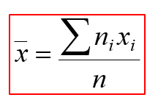Для высчитывания **выборочного среднего** для начала я построила вариационный ряд, далее я использовала формулу:

**Мода** это число которое в вариационном ряде повторяется большее количество раз

**Медиана** это 10 и 11 число ряда деленое на 2

**Выборочная дисперсия** высчитывается по формуле

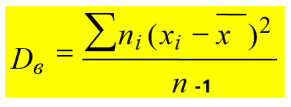

**Стандартное отклонение** высчитывается по формуле

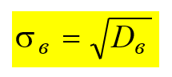

**Коэффициент вариации** высчитывается по формуле

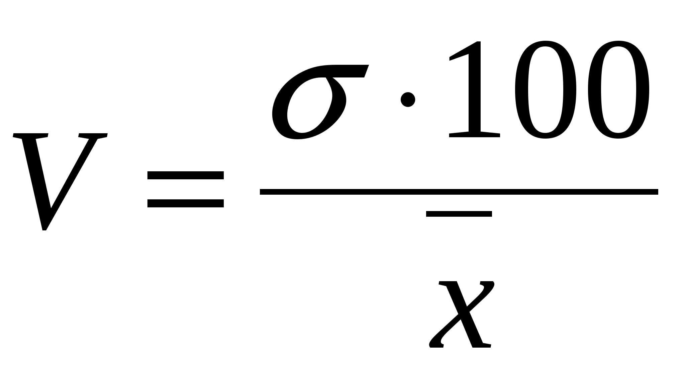

Где  это стандартное отклонение, а это выборочная средняя

**Размах** высчитывается по формуле Xmax-Xmin